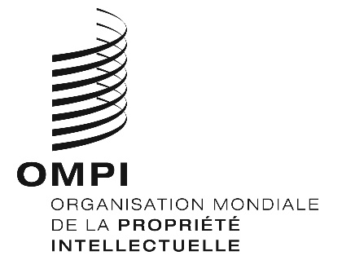
Avis N° 5/2022
Acte de Genève de l’Arrangement de Lisbonne sur les appellations d’origine et les indications géographiques
Ratification par le Pérou
- Le 18 juillet 2022, le Gouvernement du Pérou a déposé auprès du Directeur général de l’Organisation Mondiale de la Propriété Intellectuelle (OMPI) son instrument de ratification de l’Acte de Genève de l’Arrangement de Lisbonne sur les appellations d’origine et les indications géographiques (ci-après dénommé “Acte de Genève de l’Arrangement de Lisbonne”), adopté à Genève le 20 mai 2015.
- Conformément à la règle 4.1) du règlement d’exécution commun à l’Arrangement de Lisbonne concernant la protection des appellations d’origine et leur enregistrement international et à l’Acte de Genève de l’Arrangement de Lisbonne sur les appellations d’origine et les indications géographiques (ci-après dénommé “règlement d’exécution commun”), le Gouvernement du Pérou a notifié le nom et les coordonnées de son administration compétente aux fins des procédures prévues par l’Acte de Genève de l’Arrangement de Lisbonne :
Institut national pour la défense de la concurrence et de la protection
de la propriété intellectuelle (INDECOPI)
Présidence du Conseil des Ministres (PCM)
Calle de la Prosa N°104
San Borja
Lima 41
Pérou
Tél : +511 224 7800
Mél : rcabello@indecopi.gob.pe; schuezs@indecopi.gob.pe; consultas@indecopi.gob.pe; presidencia@indecopi.gob.pe
- Conformément à la règle 4.3) du règlement d’exécution commun, l’administration compétente visée au paragraphe 2 communiquera les informations relatives aux procédures applicables sur son territoire concernant la contestation et l’application des droits sur les appellations d’origine et les indications géographiques. Ces informations seront publiées à l’adresse : https://www.wipo.int/lisbon/fr/applicable_procedures.html.
- L’Acte de Genève de l’Arrangement de Lisbonne entrera en vigueur à l’égard du Pérou le 18 octobre 2022.
Le 25 août 2022

